Pressemitteilung

+++ Mitgliederversammlung 2018 +++ Neuer Vorstand beim Regionalentwicklung Oberallgäu e.V. und neue Mitglieder im LAG-Entscheidungsgremium +++

Auf der 16. Mitgliederversammlung des Regionalentwicklung Oberallgäu e.V. wurde anlässlich der turnusmäßigen Wahlen ein neuer Vorstand gewählt. Neuer 1. Vorsitzender ist Bgm. Christof Endreß (Blaichach), 2. Vorsitzender bleibt Siegfried Zengerle, neuer 3. Vorsitzender ist Bgm. Gerhard Hock (Durach).
Bgm. Theo Haslach trat nach sieben Jahren im Vorstand, davon die letzten vier Jahre als 1. Vorsitzender, nicht mehr zur Wahl an. Er ließ in seiner Rede die vergangenen Jahre Revue passieren und dankte allen Akteuren, ohne deren Mitarbeit und Zusammenwirken der Erfolg von LEADER und der Regionalentwicklung nicht möglich wäre. Gleichzeitig wies er aber auch auf Punkte hin, die schwieriger wurden und nannte als Stichpunkt zunehmende bürokratische Anforderungen. Mit dem neuen Vorstand und dem bewährten Team sieht er den Regionalentwicklung Oberallgäu e.V. aber gut aufgestellt, um die anstehenden Aufgaben zu meistern und wünschte weiterhin viel Erfolg.
Der neue Vorsitzende, Bgm. Christof Endreß war auch bisher schon im Vorstand des Vereins vertreten. Er dankte Bgm. Theo Haslach für die geleistete Arbeit und freut sich auf die weitere vertrauensvolle Zusammenarbeit mit allen Partnern. Siegfried Zengerle aus Immenstadt ist seit Gründung des Vereins im Vorstand. Neu dazugekommen ist Bgm. Gerhard Hock. Bevor er Bürgermeister wurde, war er langjährig am Amt für Ernährung, Landwirtschaft und Forsten Kempten für das LEADER-Programm zuständig und kann so viel Hintergrundwissen und Erfahrung in die Arbeit der Lokalen Aktionsgruppe (LAG) mit einbringen.
Gewählt wurde auch das LAG-Entscheidungsgremium, das für die Auswahl von Projekten zuständig ist, für die eine Förderung aus dem EU-Programm LEADER beantragt wird. Hier gab es gegenüber der bisherigen Zusammensetzung einzelne Änderungen. Neu im Gremium sind bei den Vertretern aus Politik und Verwaltung Bgm. Hans-Ulrich von Laer (Missen-Wilhams) mit Stellvertreter Bgm. Josef Wölfle (Haldenwang), bei den Wirtschafts- und Sozialpartnern Theresia Schwarz (Allgäuer Alpgenuss e.V.) und Manuela Kerschnitzki (Bund Naturschutz) sowie als Stellvertreter Niklas Zötler (Brauerei Zötler) und Klaus Hellmich (Kreisjugendring Oberallgäu).
Als Revisoren wurden gewählt: Bgm. Werner Endres (Dietmannsried), der dieses Amt auch bisher schon inne hatte, und Bgm. Berthold Ziegler (Lauben).
Vor den Wahlen hatte Geschäftsführerin Dr. Sabine Weizenegger den Jahresbericht 2017 mit Kassenbericht vorgelegt, der auch auf der Website des Vereins zum Herunterladen zur Verfügung steht (www.regionalentwicklung-oberallgaeu.de). Erfreulicherweise stehen weiterhin Fördermittel für LEADER-Projekte im Oberallgäu und in Kempten zur Verfügung. Zu den Themen Monitoring und Evaluierung wies sie darauf hin, dass es nicht immer einfach ist, den Mehrwert des LEADER-Programmes zu messen, weil positive Effekte wie Vernetzung, Innovation oder Bürgerbeteiligung oft indirekt entstehen und sich über längere Zeiträume hinweg entwickeln. Als Beispiel nannte sie die Entwicklung hin von der Förderung vieler einzelner Themen-Wanderwege in der Anfangszeit von LEADER, aus denen dann Leuchtturm-Projekte wie die Wandertrilogie Allgäu werden und aus denen damals eine Themenwege-Karte entstanden ist, die kürzlich in Form des „Tourenbuch Oberallgäu“ des Landkreises Oberallgäu neu aufgelegt wurde.
Auch Ethelbert Babl, LEADER-Koordinator am Amt für Ernährung, Landwirtschaft und Forsten Kempten, betonte, dass hinter LEADER mehr steckt als nur die Arbeit mit Förderprojekten. Des Weiteren kündigte er an, dass am 6. Juli 2018 eine große LEADER-Konferenz in Wildpoldsried stattfindet.

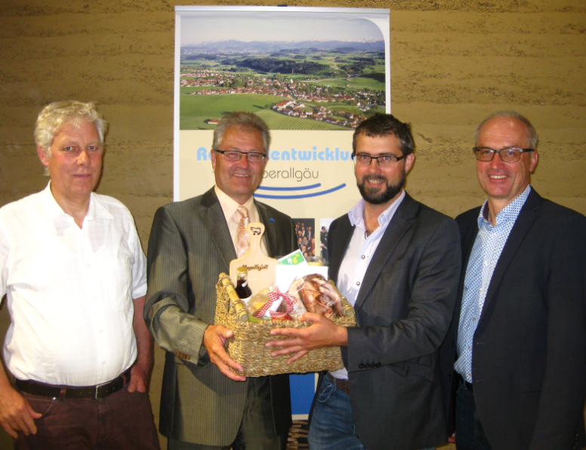
Foto (v.l.): Bgm. Gerhard Hock (3. Vorsitzender), Bgm. Theo Haslach (bisher 1. Vorsitzender), Bgm. Christof Endreß (neuer 1. Vorsitzender) und Siegfried Zengerle (2. Vorsitzender).

Anlagen:
Foto (Autor: Dr. Sabine Weizenegger, Regionalentwicklung Oberallgäu e.V.)
Übersicht über die Besetzung des LAG-Entscheidungsgremiums

Immenstadt i.Allgäu, 08.06.2018
Dr. Sabine Weizenegger

__________________________________________
Fragen?
Dr. Sabine Weizenegger (Geschäftsführerin)
Tel. +49.8323.99836-10 oder +49.160.8899989
E-mail: weizenegger@regionalentwicklung-oa.de

